Rabi Meir Baal HaNess

Mestre de Milagres



“ELOHAI DE MEIR, ANENI!”

“DEUS DE MEIR, RESPONDA-ME!”

Em Israel, quando as pessoas precisam de salvação, há um costume fazer Tsedacá e dizer:

“Entrego este dinheiro em mérito de Rabi Meir Baal HaNess [o Mestre de Milagres].”

(Keter Shem Tov)

Então repetem três vezes:

“Deus de Meir, Responda-Me!” (3X)

“Elohai de Meir, Aneni!” (3X)

ORIGEM DA PRECE

|  |  |
| --- | --- |
| Quanto os romanos encontraram Rabi Chanina ensinando a Torá em Israel, eles o executaram barbaramente e enviaram sua filha para um bordel. | |
| The taking of Jerusalem by the Romans under the direction of … stock image  | Look and Learn | Então Rabi Meir pegou um vaso cheio de dinares, e o ofereceu ao guardião do bordel em troca da liberdade da menina. |

Como o guarda romano temia ser punido, e Rabi Meir o instruiu a clamar no momento de perigo:

“Deus de Meir, Responda-Me!”

Para provar o poder desta prece, Rabi Meir provocou os cães ferozes da guarda romana.

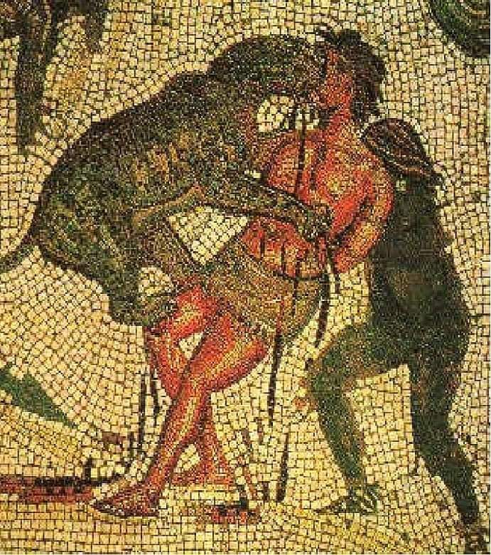

Esses eram cães que dilaceravam pessoas.

Os cães vieram atacar Rabi Meir, mas ele clamou aos céus: “Deus de Meir, responda-me!”

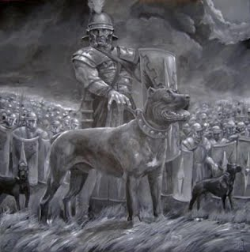

E os cães imediatamente o deixaram em paz!

Após ver isso, o guarda finalmente libertou a filha de Rabi Chanina.

Mas o caso foi ouvido na corte romana, e o guarda foi levado para ser enforcado.

Conforme as instruções de Rabi Meir o guarda e clamou:

“ELOHAI DE MEIR, ANENI!” (3X)

“DEUS DE MEIR, RESPONDA-ME!”

E os carrascos não conseguiam enforcá-lo, e perguntaram:

“O que é isso?”.

Então toda a história com Rabi Meir Baal HaNess foi relatada. E eles o deixaram em paz.



Deste então existe o costume em Israel em clamar diante do perigo:

“ELOHAI DE MEIR, ANENI!”

“DEUS DE MEIR, RESPONDA-ME!”



Rabi Meir Continua a Rezar

Rabi Meir pediu que fosse enterrado de pé. E os sábios consideram que Rabi Meir continua a rezar por nós.



Sepultura de Rabi Meir em Israel (esquerda)

E o Talmud afirma: “é revelado e sabido perante Deus que na geração de Rabi Meir, não havia nenhum dos sábios que fosse igual a ele”!